题目
第一题：文件列表
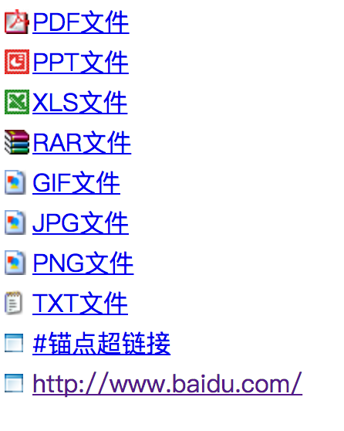
作业目标及能力提升
- 掌握网页列表元素的使用
- 掌握CSS3新增属性选择器[attribute^=value]，[attribute$=value]的使用

解题思路
步骤一：构建网页的结构
<ul>
<li>
<a href="http://www.baidu.com/name.pdf">PDF文件</a>
</li>
<li>
<a href="http://www.baidu.com/name.ppt">PPT文件</a>
</li>
<li>
<a href="http://www.baidu.com/name.xls">XLS文件</a>
</li>
<li>
<a href="http://www.baidu.com/name.rar">RAR文件</a>
</li>
<li>
<a href="http://www.baidu.com/name.gif">GIF文件</a>
</li>
<li>
<a href="http://www.baidu.com/name.jpg">JPG文件</a>
</li>
<li>
<a href="http://www.baidu.com/name.png">PNG文件</a>
</li>
<li>
<a href="http://www.baidu.com/name.txt">TXT文件</a>
</li>
<li>
<a href="http://www.baidu.com/#anchor">#锚点超链接</a>
</li>
<li>
<a href="http://www.baidu.com/">http://www.baidu.com/</a>
</li>
</ul>
步骤二：针对不同的列表项，使用[attribute^=value]，[attribute$=value]选择器获取对应元素，并设置背景图
li {
margin: 4px;
}

a[href^="http:"] {
background: url(../images/window.gif) no-repeat left center;
padding-left: 18px;
}

a[href$="pdf"] {
background: url(../images/icon_pdf.gif) no-repeat left center;
padding-left: 18px;
}

a[href$="xls"] {
background: url(../images/icon_xls.gif) no-repeat left center;
padding-left: 18px;
}

a[href$="ppt"] {
background: url(../images/icon_ppt.gif) no-repeat left center;
padding-left: 18px;
}

a[href$="rar"] {
background: url(../images/icon_rar.gif) no-repeat left center;
padding-left: 18px;
}

a[href$="gif"] {
background: url(../images/icon_img.gif) no-repeat left center;
padding-left: 18px;
}

a[href$="jpg"] {
background: url(../images/icon_img.gif) no-repeat left center;
padding-left: 18px;
}

a[href$="png"] {
background: url(../images/icon_img.gif) no-repeat left center;
padding-left: 18px;
}

a[href$="txt"] {
background: url(../images/icon_txt.gif) no-repeat left center;
padding-left: 18px;
}

步骤三：完善代码
根据标签以及页面的最终效果，完善代码
本案例的完整代码如下所示：
代码量较大，请参考：03_作业答案/01_文件列表

第二题：门户网站导航
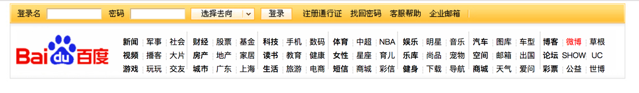
作业目标及能力提升
- 掌握网页列表元素的使用
- 掌握CSS3新增属性选择器：nth-child的使用
解题思路
步骤一：构建网页的结构
<div class="menu">
<ul>
<li>新闻</li>
<li>军事</li>
<li>社会</li>
<li>财经</li>
<li>股票</li>
<li>基金</li>
<li>科技</li>
<li>手机</li>
<li>数码</li>
<li>体育</li>
<li>中超</li>
<li>NBA</li>
<li>娱乐</li>
<li>明星</li>
<li>音乐</li>
<li>汽车</li>
<li>图库</li>
<li>车型</li>
<li>博客</li>
<li>微博</li>
<li>草根</li>
<li>视频</li>
<li>播客</li>
<li>大片</li>
<li>房产</li>
<li>地产</li>
<li>家居</li>
<li>读书</li>
<li>教育</li>
<li>健康</li>
<li>女性</li>
<li>星座</li>
<li>育儿</li>
<li>乐库</li>
<li>尚品</li>
<li>宠物</li>
<li>空间</li>
<li>邮箱</li>
<li>出国</li>
<li>论坛</li>
<li>SHOW</li>
<li>UC</li>
<li>游戏</li>
<li>玩玩</li>
<li>交友</li>
<li>城市</li>
<li>广东</li>
<li>上海</li>
<li>生活</li>
<li>旅游</li>
<li>电商</li>
<li>短信</li>
<li>商城</li>
<li>彩信</li>
<li>健身</li>
<li>下载</li>
<li>导航</li>
<li>商城</li>
<li>天气</li>
<li>爱问</li>
<li>彩票</li>
<li>公益</li>
<li>世博</li>
</ul>
</div>
步骤二：使用浮动使li元素水平排列，设置背景图作为分割线，对于特殊的li，使用nth-child获取这些元素，并对元素的字体进行加粗
.menu {
width: 965px;
height: 126px;
background: url(../images/bg.jpg) no-repeat right bottom;
margin: 0 auto;
}

ul,
li {
padding: 0;
margin: 0;
list-style: none;
}

ul {
float: right;
margin-right: 0px;
margin-top: 55px;
width: 790px;
font-size: 12px;
}

li {
float: left;
width: 36px;
padding: 0 0 4px 0;
text-align: center;
background: url(../images/line.gif) no-repeat left center;
}

li:nth-child(3n+1) {
font-weight: bold;
background: none;
}

li:nth-child(20) {
color: red;
}

步骤三：完善代码
根据标签以及页面的最终效果，完善代码
本案例的完整代码如下所示：
代码量较大，请参考：03_作业答案/02_门户网站导航

